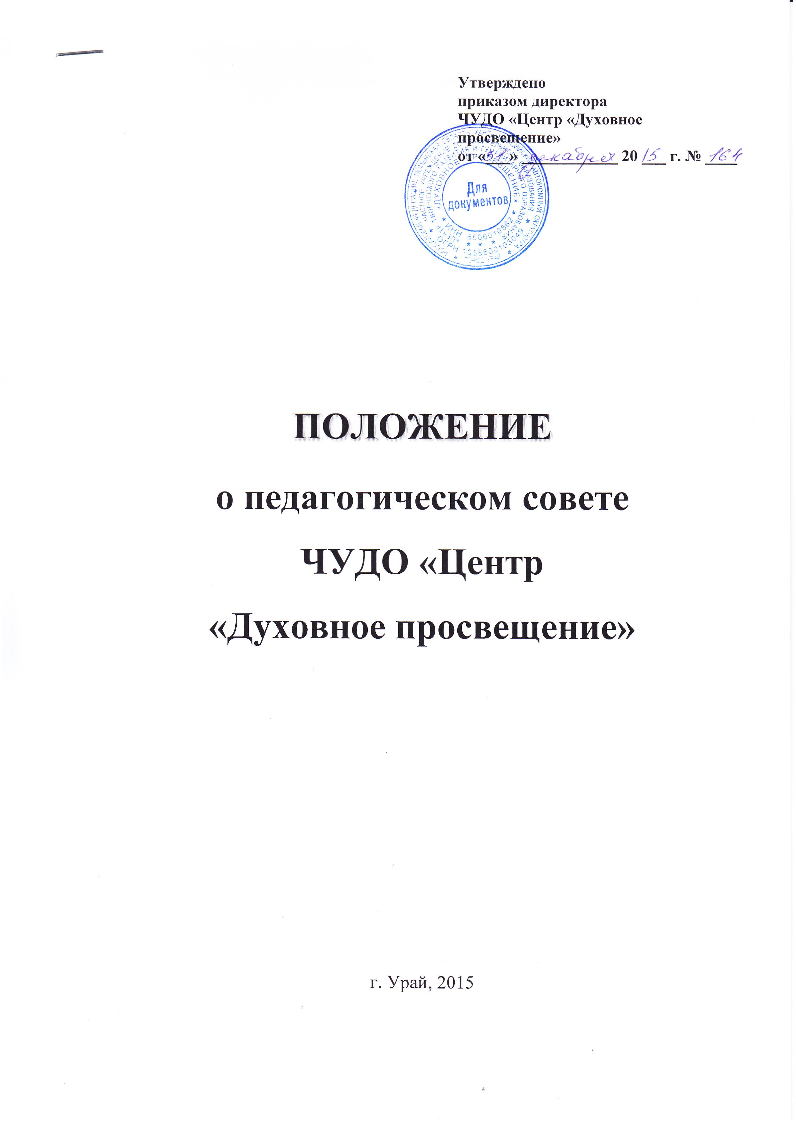

Положение о Педагогическом совете

- Общие положения
1.1. Настоящее положение разработано на основе Федерального закона от 29.12.2012 № 273-ФЗ "Об образовании в Российской Федерации", Устава ЧУДО «Центр «Духовное просвещение» (далее – Учреждение).
1.2. Педагогический совет является коллегиальным органом управления Учреждения.
1.3. Педагогический совет состоит из: директора, духовника и педагогических работников.
Педагогический работник считается принятым в состав Педагогического совета с момента подписания трудового договора. В случае увольнения из Учреждения педагогический работник выбывает из состава Педагогического совета.
1.4. На первом заседании Педагогического совета избирается Председатель, который координирует работу Педагогического совета. Председатель Педагогического совета избирается на срок 3 года. Приказом директора назначается секретарь Педагогического совета.
1.5. Заседания педагогического совета являются открытыми: на них могут присутствовать представители всех групп участников образовательных отношений: родители, педагоги, представители Учредителя, а также заинтересованные представители органов государственной власти (местного самоуправления), общественных объединений.

2. Компетенция Педагогического совета
2.1. К компетенции Педагогического совета учреждения относится:
-разработка, согласование и принятие локальных актов, отнесенных к его компетенции;
- разработка и реализация программы развития, образовательной программы Учреждения;
- определение перспективных направлений функционирования и развития Учреждения;
- обобщение, анализ оценка результатов деятельности педагогического коллектива по определенным направлениям.

- Задачи Педагогического совета
3.1. определение:
- основных направлений образовательной деятельности Учреждения;
- путей дифференциации образовательного процесса;
- форм, периодичности и порядка проведения текущего контроля успеваемости и промежуточной аттестации учащихся;
- содержания, форм и сроков аттестации учащихся, приступивших к обучению в Учреждении в течение учебного года (при необходимости);
- путей совершенствования воспитательной работы;
3.2. осуществление:
- опережающей информационно-аналитической работы на основе достижений психолого-педагогической науки и практики образования;
- выбора учебно-методического обеспечения, образовательных технологий;
- функционирования системы мониторинга в Учреждении;
- контроля реализации своих решений, соблюдения локальных нормативных актов, регламентирующих образовательный процесс.
3.3. рассмотрение:
- отчетов педагогических работников;
- докладов представителей организаций и учреждений, взаимодействующих с Учреждением по вопросам образования;
3.4. утверждение:
- планов своей работы;
- компонентов содержания образования;
3.5. принятие решений о:
- продолжительности учебной недели;
- награждении обучающихся за успехи в обучении грамотами, похвальными листами.
- поддержании творческих поисков и опытно-экспериментальной работы педагогических работников;
3.6. представление:
- интересов Учреждения в государственных и общественных органах (совместно с директором).

4. Права Педагогического совета
В соответствии со своей компетенцией, установленной настоящим Положением, Совет имеет право:
4.1. обращаться:
- к администрации и другим коллегиальным органам управления Учреждения и получать информацию по результатам рассмотрения обращений;
- в учреждения и организации;
4.2. приглашать на свои заседания:
- учащихся и их законных представителей по представлениям (решениям) классных руководителей;
- любых специалистов для получения квалифицированных консультаций;
4.3. разрабатывать:
- настоящее Положение, вносить в него дополнения и изменения;
- критерии оценивания результатов обучения;
- требования к рефератам, проектным и исследовательским работам учащихся;
4.4. давать разъяснения и принимать меры по:
- рассматриваемым обращениям;
- соблюдению локальных актов Учреждения;
4.5. утверждать:
- план своей работы;
- план работы Учреждения, ее образовательную программу и программу развития;
4.6. рекомендовать:
- разработки работников Учреждения к публикации;
- работникам Учреждения повышение квалификации;
- представителей Учреждения для участия в профессиональных конкурсах.

5. Ответственность Педагогического совета
Совет несет ответственность за:
5.1. выполнение плана своей работы;
5.2. соответствие принятых решений действующему законодательству и локальным актам Учреждения;
5.3. выполнение принятых решений и рекомендаций;
5.4. результаты учебной деятельности;
5.5. бездействие при рассмотрении обращений.

- Регламент работы Педагогического совета
6.1. Педагогический совет созывается по мере необходимости, но не реже 1 раза в квартал.
6.2. Работой Педагогического совета руководит председатель педагогического совета.
6.3. В отсутствие председателя Педагогического совета его должность замещает заместитель директора Учреждения по воспитательной работе.
6.4. Решение Педагогического совета по всем рассматриваемым вопросам принимается открытым голосованием простым большинством голосов. Решение считается правомочным, если в заседании участвовало более половины членов Педагогического совета.
6.5. Решения Педагогического совета принимаются большинством голосов от числа присутствующих, носят рекомендательный характер и становятся обязательными для всех членов педагогического коллектива после утверждения директором Учреждения.

